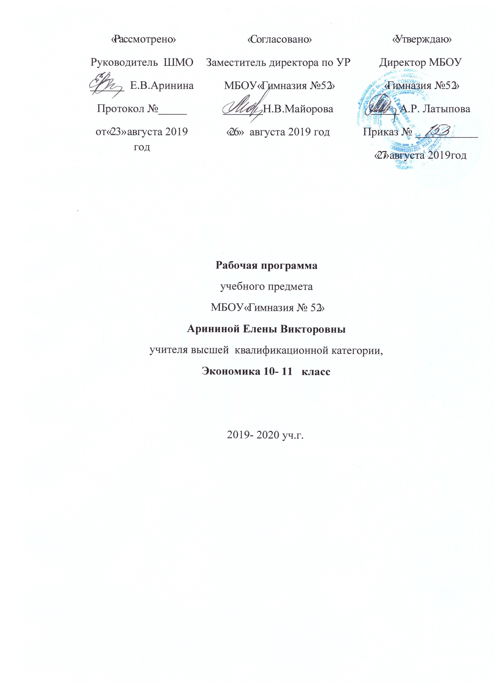

пояснительная записка
Рабочая программа по экономике составлена на основе федерального компонента государственного стандарта среднего (полного) общего образования, а также в соответствии с учебным планом МБОУ «Гимназия №52» г.Казани РТ на 2019-2020 учебный год.
Рабочая программа по экономике предназначена для организации и проведения занятий по курсу экономики в 10—11 классах средней школы. Курс носит общеобразовательный характер и предназначен для широкой аудитории старшеклассников. Он замещает изучение экономических вопросов в курсе «Обществознание 10-11 класс , а также содержит материал, не включенный в программу курса «Обществознание», дополняя и расширяя знания учащихся.
В основе преподавания курса лежат авторские программы для 10-11 классов В. С. Автономова, Л. Б. Азимова «Экономика» базовый уровень (М.: ВИТА-ПРЕСС, 2014 г.).
Учебно-методический комплект
В.С. Автономов Экономика Учебник для 10-11 кл. для общеобразовательных учреждений — М.: ВИТА-ПРЕСС, 2014.
Универсальная рабочая тетрадь по экономике. 10-11 кл.: Учебное пособие - М.: ВИТА-ПРЕСС, 2010.
В.С. Автономов. Поурочные разработки по экономике. 10-11 кл.: Методическое пособие - М.: ВИТА-ПРЕСС, 2011.

Общая характеристика учебного предмета
Содержание среднего (полного) общего образования на базовом уровне по экономике представляет комплекс знаний по экономике, минимально необходимый современному гражданину России. Он включает общие представления об экономике как хозяйстве и науке, об экономике семьи, фирмы и государства, в том числе в международной сфере.
Программа ориентирована на изучение российскими школьниками базовых экономических понятий, формирование у школьников общих, и в то же время, достаточно цельных представлений о процессах, связанных с экономикой, бизнесом и предпринимательской деятельностью.
Содержание курса на базовом уровне обеспечивает преемственность по отношению к основной школе путем углубленного изучения прежде всего экономики фирмы и государства. Наряду с этим, вводятся ряд новых, более сложных вопросов, понимание которых необходимо современному человеку.
Освоение нового содержания осуществляется с опорой на межпредметные связи с другими разделами обществоведения, с курсами математики, истории, географии, литературы и др.

Цели
Изучение экономики в старшей школе на базовом уровне направлено на достижение следующих целей:
- развитие гражданского образования, экономического образа мышления; потребности в получении экономических знаний и интереса к изучению экономических дисциплин; способности к личному самоопределению и самореализации;
- воспитание ответственности за экономические решения; уважения к труду и предпринимательской деятельности;
- освоение системы знаний об экономической деятельности и об экономике России для последующего изучения социально-экономических и гуманитарных дисциплин в учреждениях системы среднего и высшего профессионального образования или для самообразования;
- овладение умениями получать и критически осмысливать экономическую информацию, анализировать, систематизировать полученные данные; подходить к событиям общественной и политической жизни с экономической точки зрения; освоение способов познавательной, коммуникативной, практической деятельности, необходимых для участия в экономической жизни общества и государства;
- формирование опыта применения полученных знаний и умений для решения типичных экономических задач; освоения экономических знаний для будущей работы в качестве наемного работника и эффективной самореализации в экономической сфере.

Общеучебные умения, навыки и способы деятельности

Рабочая программа предусматривает формирование у учащихся общеучебных умений и навыков, универсальных способов деятельности и ключевых компетенций. В этом направлении приоритетами для учебного предмета «Экономика» на этапе среднего (полного) общего образования являются:
- объяснение изученных положений на предлагаемых конкретных примерах;
- решение познавательных и практических задач, отражающих типичные экономические ситуации;
- применение полученных знаний для определения экономически рационального поведения и порядка действий в конкретных ситуациях;
- умение обосновывать суждения, давать определения, приводить доказательства;
- поиск нужной информации по заданной теме в источниках различного типа и извлечение необходимой информации из источников, созданных в различных знаковых системах (текст, таблица, график, диаграмма, аудиовизуальный ряд и др.). Отделение основной информации от второстепенной, критическое оценивание достоверности полученной информации, передача содержания информации адекватно поставленной цели (сжато, полно, выборочно);
- выбор вида чтения в соответствии с поставленной целью (ознакомительное, просмотровое, поисковое и др.);
- работа с текстами различных стилей, понимание их специфики; адекватное восприятие языка средств массовой информации;
- самостоятельное создание алгоритмов познавательной деятельности для решения задач творческого и поискового характера;
- участие в проектной деятельности, владение приемами исследовательской деятельности, элементарными умениями прогноза (умение отвечать на вопрос: «Что произойдет, если...»);
- пользования мультимедийными ресурсами и компьютерными технологиями для обработки, передачи, систематизации информации, создания баз данных, презентации результатов познавательной и практической деятельности;
- владение основными видами публичных выступлений (высказывания, монолог, дискуссия, полемика), следование этическим нормам и правилам ведения диалога (диспута).
Программа призвана помочь осуществлению выпускниками осознанного выбора путей продолжения образования или будущей профессиональной деятельности.

Результаты обучения
Результаты изучения курса «Экономика» приведены в разделе «Требования к уровню подготовки выпускников», который полностью соответствует стандарту. Требования направлены на реализацию деятельностного и экономически оправданного подхода к решению жизненных задач; овладение знаниями и умениями, востребованными в повседневной жизни, позволяющими ориентироваться в экономической среде, делать сознательный выбор в условиях альтернатив.
Рубрика «Знать/понимать» включает требования к учебному материалу, который усваивается и осознанно воспроизводится учащимися.
Рубрика «Уметь» включает требования, основанные на более сложных видах деятельности, в том числе творческой: характеризовать, анализировать, объяснять, раскрывать на примерах, осуществлять поиск социальной информации, оценивать, формулировать собственные суждения и т.д.
Требования к уровню подготовки

В результате изучения экономики на базовом уровне ученик должен
Знать/понимать
- функции денег, причины различий в уровне оплаты труда, основные виды рынков, экономических систем, виды ценных бумаг, факторы экономического роста.
Уметь
- приводить примеры: факторов производства и факторных доходов, общественных благ, внешних эффектов, форм собственности, глобальных экономических проблем;
- описывать: действие рынка, основные формы заработной платы и стимулирования труда, инфляцию, экономический рост, глобализацию мировой экономики;
- объяснять: взаимовыгодность добровольного обмена, причины неравенства доходов, виды инфляции.
Использовать приобретенные знания и умения в практической деятельности и повседневной жизни для:
- получения и оценки экономической информации;;
- оценки собственных экономических действий в качестве потребителя, члена семьи и гражданина.

СОДЕРЖАНИЕ КУРСА
Экономика и экономическая наука. Ограниченность экономических ресурсов, причины ее возникновения и последствия. Свободные и экономические блага, факторы (ресурсы) производства и доходы, получаемые их владельцами. Основные задачи экономики и способы их решения в различных экономических системах. Типы экономических систем. Значение специализации и обмена. Форма обмена и понятие рынка. Спрос. Факторы, формирующие спрос. Величина спроса. Закон спроса. Кривая спроса. Индивидуальный и рыночный спрос. Эластичность спроса и способы ее измерения. Предложение. Факторы, формирующие предложение. Величина предложения. Закон предложения. Кривая предложения. Индивидуальное и рыночное предложение. Эластичность предложения и способы ее измерения. Сущность рыночного равновесия. Равновесная цена. Источники доходов семьи. Закономерности формирования расходов семьи. Неравенство доходов и его причины. Методы государственного регулирования доходов в России. Формы социальной поддержки малообеспеченных слоев населения. Фирма и ее экономические цели. Виды фирм по российскому законодательству. Экономические затраты, экономическая и бухгалтерская прибыль. Постоянные, переменные, средние и предельные затраты. Конкуренция. Виды рыночных структур. Совершенная конкуренция. Монополистическая конкуренция. Олигополия. Монополия. Естественные монополии. Методы антимонопольного регулирования и защиты конкуренции. Рынок труда и его особенности. Предложение труда. Факторы формирования заработной платы и причины ее дифференциации по отраслям и профессиям Безработица и ее виды Причины возникновения. Профсоюзы, содержание их деятельности и их влияние на функционирование рынка труда. Прожиточный минимум. Минимальная заработная плата. Формы организации оплаты труда и методы стимулирования работников. Рынок капитала. Рынок ценных бумаг. Рынок земли и природных ресурсов, их особенности. Деньги. Функция денег. Виды денег. Банки и их функции. Центральный и коммерческие банки. Инфляция и ее следствия. Права собственности и их значение для организации хозяйственной деятельности. Несостоятельность рынка. Внешние эффекты. Общественные блага. Роль государства в экономике. Основные макроэкономические показатели. Совокупное предложение и совокупный спрос. Макроэкономическое равновесие. Валовой внутренний продукт (ВВП). Экономический цикл. Методы стабилизации экономики: фискальная и монетарная политика. Государственные финансы. Государственный бюджет. Основные источники доходов и главные направления расходов государства. Налоги. Принципы и методы налогообложения. Основные виды налогов в России. Дефицит государственного бюджета. Государственный долг. Экономический рост и факторы его ускорения. Международная торговля. Свободная торговля. Протекционизм. Международный валютный рынок. Экономические проблемы мирового хозяйства и России на рубеже ХХI века. Прикладная экономика. Основы предпринимательства, менеджмента, маркетинга

Учебно – тематическое планирование.
по экономике
Класс 10-11
Учитель Аринина Е.В.
Количество часов - 70
Всего 35 часов, в неделю 1 час.в неделю
Плановых контрольных уроков ___4___

